PREZADOS BOLSISTAS DA PROGESTi,
A PARTIR DE AGORA TODA COMUNICAÇÃO VIA EMAIL SERÁ FEITA APENAS ATRAVÉS DO EMAIL INSTITUCIONAL (https://email.ufrpe.br/), COM O INTUITO DE EVITAR FALHAS NAS COMUNICAÇÕES ENTRE TODOS. DESTA FORMA, É OBRIGATÓRIO QUE TODO BOLSISTA REALIZE O LOGIN NO EMAIL INSTITUCIONAL E PASSE A VISUALIZÁ-LO CONSTATEMENTE, INCLUSIVE PODENDO UTILIZAR PARA OUTROS FINS, ENQUANTO ESTUDANTE ATIVO NA UFRPE. VALE RESSALTAR QUE NÃO ENVIAREMOS MAIS EMAIL PARA OUTROS SERVIDORES DE EMAIL.
SEGUE ABAIXO AS INFORMAÇÕES PARA ACESSO:
1. COMO ACESSAR O SERVIÇO DE EMAIL INSTITUCIONAL? (https://email.ufrpe.br/)
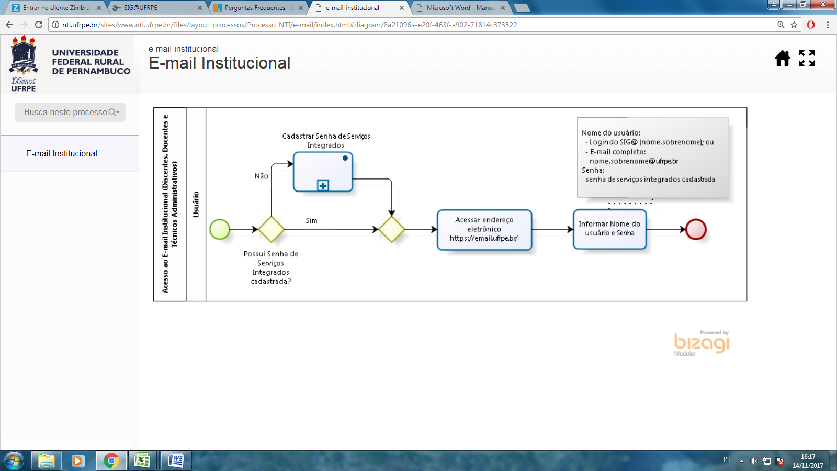

2. COMO OBTER AS CREDENCIAIS (LOGIN E SENHA) PARA ACESSAR O SERVIÇO DE E-MAIL INSTITUCIONAL?

- NO CASO DE DISCENTES (GRADUAÇÃO E PÓS-GRADUAÇÃO)
- LOGIN - MESMO DO SIG@ (<PRIMEIRO_NOME>.<PARTE_RESTANTE_NOME>). ATENÇÃO: NÃO É O CPF, EX: MACHADO.ASSIS@UFRPE.BR.
- SENHA - MESMA SENHA DE SERVIÇOS INTEGRADOS CRIADA NO SIG@. (A MESMA DA INTERNET WIFI EDUROAM)
- ATENÇÃO: A SENHA DE SERVIÇOS INTEGRADOS DEVE SER RECRIADA PARA O PRIMEIRO ACESSO AO NOVO SERVIÇO DE E-MAIL INSTITUCIONAL.

SEGUE O LINK PARA ACESSO AO MANUAL PARA CADASTRO DE SENHA DE SERVIÇOS INTEGRADOS:
http://www.nti.ufrpe.br/sites/nti.ufrpe.br/files/manual_para_cadastro_da_senha_da_cafe.pdf

SEGUE TAMBÉM O LINK COM AS DÚVIDAS MAIS FREQUENTES RELACIONADAS AO SERVIÇO DE EMAIL:
http://www.nti.ufrpe.br/faq-email

DESDE JÁ CONTAMOS COM A COMPREENSÃO E COLABORAÇÃO DE TODOS.

ATT,

COGEST/UAG

